特優運動學生獎勵-心得
生活照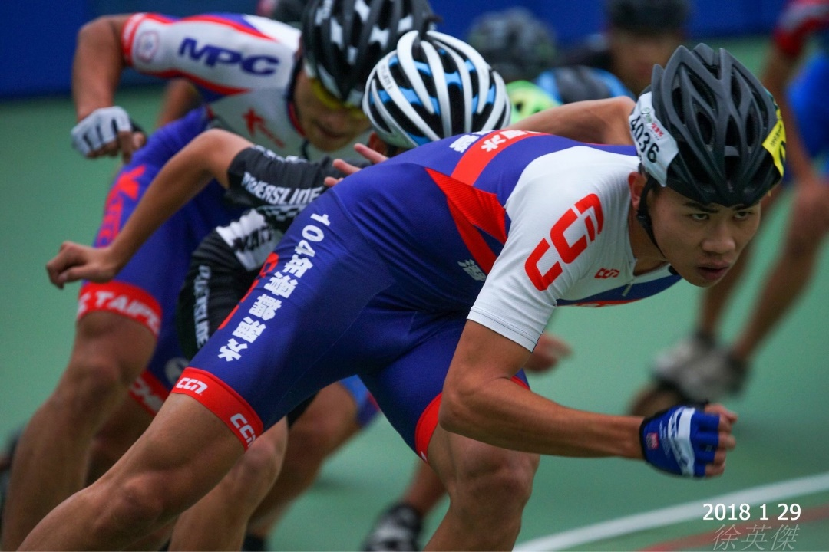
非常感謝學校提供了特優運動學生獎勵金，不但讓我多了份榮譽感也多了份衝勁，當我領到這份獎學金時，讓我覺得我被肯定了，我的努力沒有白費，我的時間也沒有浪費，我今後仍會繼續保持優良的成績。這份獎金讓我在練習上不用擔心金錢的問題，可以專心好好的練習然後參加更多的比賽。謝謝學校的支持，謝謝學校給予這份獎金，這是讓我繼續努力的動力之一。
科系： 體育系研究所 得獎人： 洪彰謙

